Título do artigo [Helvetica-Bold 16]
Title of the article [Helvetica-Bold 14 Itálico]
Titulo del articulo [Helvetica-Bold 14 Itálico]

Recebido em __/__/____ Aceito em __/__/____[Cambria 8]

Resumo [Helvetica-Bold 12]
Este texto é parte integrante das normas para elaboração dos originais para os periódicos Paranoá: Cadernos de Arquitetura e Urbanismo e P@ranoá Eletrônico: Periódico da FAU/UnB e deve ser utilizado na preparação dos manuscritos para submissão. Esse documento deverá ser usado como modelo para a elaboração do artigo. O texto em vermelho indica a configuração da fonte a ser usada. O resumo é apresentado separadamente do corpo do artigo, apenas na primeira página, junto com o título, nome dos autores e instituição. Portanto, o resumo deve ser capaz de se expressar sozinho. Por esse motivo, referências devem ser evitadas, mas se necessário, citar o(s) autor(es) e ano(s). Além disso, o uso de abreviaturas não convencionais ou incomuns devem ser evitadas, mas se for necessário, deve ser definida assim que for mencionada pela primeira vez, no resumo em si. O resumo deve indicar sucintamente o objetivo da pesquisa, metodologia, os principais resultados e conclusões. O resumo deverá conter no máximo 200 palavras. [Helvetica 10]
Palavras-Chave: Fornecer no máximo 6 palavras que representam o conteúdo do seu trabalho, separando-as com vírgula (,). [Helvetica 10]

Abstract [Helvetica-Bold 12]
This text is part of the standards for the preparation of manuscripts for Paranoá: Journal of Architecture and Urbanism and P@ranoá Electronic Journal of FAU/UnB and should be used in the preparation of manuscripts for submission. This document should be used as a template for the preparation of the article. The text in red indicates the configuration of the font to use. The abstract is presented separately from the article, only on the first page, along with the title, authors' names and institution. Therefore, it must stand alone. For this reason, references should be avoided, but if essential, then cite the author(s) and year(s). Also, non-standard or uncommon abbreviations should be avoided, but if essential they must be defined at their first mention in the abstract itself. The abstract should state briefly the purpose of the research, the principal results and major conclusions. The abstract should not exceed 200 words. [Helvetica 10 Itálico]
Key-Words: Provide a maximum of 6 words that best describe the field of your work, separating each word with a colon. [Helvetica 10 Itálico]

Resumen [Helvetica-Bold 12]
Este texto es una parte integral de las reglas para la preparación de los originales para las publicaciones periódicas Paranoá: Cadernos de Arquitectura e Urbanismo y P@ranoá Eletrônico: Publicaciones periódicas de FAU / UnB y debe usarse en la preparación de manuscritos para su presentación. Este documento debe usarse como modelo para la preparación del artículo. El texto rojo indica la configuración de fuente que se utilizará. El resumen se presenta por separado del cuerpo del artículo, solo en la primera página, junto con el título, el nombre de los autores y la institución. Por lo tanto, el resumen debe poder expresarse. Por esta razón, se deben evitar las referencias, pero si es necesario, cite el autor (es) y el año (s). Además, se debe evitar el uso de abreviaturas no convencionales o inusuales, pero si es necesario, se debe definir tan pronto como se mencione por primera vez, en el resumen mismo. El resumen debe indicar brevemente el objetivo de la investigación, la metodología, los principales resultados y conclusiones. El resumen debe contener un máximo de 200 palabras. [Helvetica 10 Itálico]
Palabras clave: proporcione un máximo de 6 palabras que mejor describan el campo de su trabajo. [Helvetica 10 Itálico]

Introdução [Helvetica-Bold 12]
A Paranoá é um periódico do Programa de Pós-Graduação em Arquitetura e Urbanismo da Universidade de Brasília que publica trabalhos de pesquisa inéditas dentro de um escopo multidisciplinar das diferentes áreas acadêmicas da Arquitetura e Urbanismo, incluindo: Projeto e Planejamento; Teoria, História e Crítica; e Tecnologia, Ambiente e Sustentabilidade. [Helvetica 10]
Sua publicação, em meio virtual, é gerenciada pelo Sistema Eletrônico de Editoração de Revistas OJS – Open Journal System. Contribuições originais são submetidas online, pelo endereço http://periodicos.unb.br/ojs311/index.php/paranoa, para avaliação cega dos pares nos seguintes formatos:
- Artigos Científicos: Investigações baseadas em dados empíricos utilizando metodologia científica, destinadas a divulgar resultados inéditos.
- Artigos Acadêmicos: Revisão de literatura, notas sobre temas e discussões da atualidade, posição acadêmica ou ponto de vista.
- Resenhas: Apresentação e análise crítica de livro publicado na área há, no máximo, 1 ano anterior a submissão.

Preparação do Manuscrito
As orientações aqui apresentadas baseiam-se na norma ABNT NBR 6022 e deverão ser usadas como modelo de formatação para os periódicos P@ranoá: Cadernos Eletrônicos de Arquitetura e Urbanismo; e Paranoá: Cadernos de Arquitetura e Urbanismo. A principal fonte utilizada ao longo de todos elementos textuais é o Helvetica. Solicita-se que os autores façam uma revisão ortográfica e gramatical dos trabalhos antes do envio do manuscrito. A responsabilidade pelo conteúdo e forma das contribuições é exclusiva dos autores.

Elementos Pré-Textuais [Helvetica-Bold 11]
Os elementos pré-textuais deste periódico são compostos por:
- Título/Title/Título: O título do trabalho deve ser conciso e informativo, contendo as palavras-chave que representem o conteúdo do artigo. O título não deve ultrapassar duas linhas. Logo abaixo, com espaçamento de 6pts, incluir o título traduzido para a língua Inglesa. Manter dois espaçamentos de 16pts entre o título em Inglês e autoria.
- Resumo/Abstract/Resumen: O resumo deverá se apresentar de forma concisa, os objetivos, a metodologia e os resultados alcançados, não ultrapassando 200 palavras. O abstract traduz o resumo para a língua inglesa.
- Palavras-Chave/Key-Words/Palabras clave: As palavras-chave situam-se logo abaixo do resumo, separadas entre si por ponto e vírgula (;). Traduzidos para a língua inglesa, incluir os key-words são inseridos abaixo do abstract.
A folha de rosto é destinada apenas aos elementos pré-textuais. Os elementos pré-textuais devem estar limitados apenas à folha de rosto do artigo. Os elementos Título e Autoria do trabalho devem ser localizados na parte superior da folha de rosto e os elementos Resumo/Abstract/Resumen e Palavras-Chave/Key-Words/Palabras clave na parte inferior, promovendo um amplo espaço entre eles - adaptável ao tamanho do título e número de autores.

Elementos Textuais
São considerados elementos textuais a introdução, o desenvolvimento e a conclusão.

Introdução [Helvetica-Bold 10]
Na introdução deve-se expor a finalidade e o objetivo do trabalho de modo que o leitor tenha uma visão geral do tema abordado. A introdução poderá justificar a escolha do tema, apresentando a problemática a ser abordada e/ou a hipótese a ser testada, e identificar lacunas no conhecimento apresentando estudos anteriores que abordaram o mesmo tema.

Desenvolvimento
Parte principal e mais extensa do trabalho; deve apresentar a fundamentação teórica, a metodologia, os resultados e a discussão. Esses elementos devem apresentar-se como seções ao longo do texto. A metodologia deve fornecer detalhes suficientes para permitir que o trabalho a seja reproduzido. Os resultados devem ser apresentados de maneira clara e concisa. A discussão deve explorar o significado dos resultados obtidos, e não repeti-los. Uma seção específica para Resultados e Discussão pode ser apropriado. Para artigos de revisão deve-se excluir material, método e resultados.

Conclusão
As principais conclusões do estudo são apresentadas, podendo incluir reflexões sobre o trabalho e os resultados obtidos. As conclusões devem responder às questões da pesquisa, correspondentes aos objetivos e hipóteses, podendo apresentar as limitações do estudo e/ou da metodologia adotada, com recomendações e sugestões para trabalhos futuros.

Subdivisão - Seções Numeradas
Divida o artigo em seções bem definidas e numeradas. Subseções devem ser numeradas 1.1. (seguido por 1.1.1., 1.1.2., ...), 1.2., etc. (o resumo não está incluído na numeração). Recomenda-se o uso de títulos curtos e concisos. Cada título deve aparecer na sua própria linha separada.

Tabelas, Figuras e Quadros
Tabelas, figuras e quadros devem ser centralizados, e sua largura restrita às margens do texto (3 cm à esquerda e 1,8 cm à direita). Não há restrições relativas à altura das tabelas, figuras e quadros, porém, recomendamos limitar suas dimensões dentro de uma única página. Os títulos das tabelas, figuras e quadros devem informar de forma clara e direta a natureza das informações apresentadas. As tabelas, figuras e quadros devem ter sua numeração em algarismo arábico, de maneira sequencial, inscritos na parte superior, a esquerda da página, precedida da palavra ‘Tabela:’, ‘Figura:’ ou ‘Quadro:’ em negrito. Dados primários, fotos ou ilustrações de autoria própria não necessitam de referência. Porém, dados secundários, fotos ou ilustrações publicadas anteriormente, que não foram coletados em prol da pesquisa em questão, precisam ser referenciadas, incluindo sua fonte imediatamente abaixo da Tabela, Figura ou Quadro em formato Autor-Data, precedida da palavra ‘Fonte:’

Tabela 1: Título da tabela. [Helvetica9]
 | Jan | Fev | Mar | Abr | Mai | Jun | Jul | Ago | Set | Out | Nov | Dec
Leste | 231 | 43 | 165 | 25 | 46 | 24 | 567 | 46 | 26 | 65 | 84 | 13
Oeste | 45 | 243 | 35 | 79 | 67 | 46 | 25 | 86 | 97 | 345 | 53 | 54
Norte | 115 | 678 | 79 | 456 | 567 | 234 | 356 | 43 | 74 | 43 | 23 | 86
Sul | 75 | 43 | 90 | 123 | 134 | 12 | 23 | 197 | 63 | 224 | 456 | 145
Fonte: Autor (Data) [Helvetica7]
Todas as tabelas devem ser apresentadas em design simples, sem cor, com uma formatação similar ao exemplo apresentado na Tabela 1. Todo o texto da tabela (palavras/números) deve estar alinhado à esquerda (cabeçalho e corpo da tabela) e possuir linhas com espaçamento simples. Para destacar o cabeçalho das colunas, a primeira linha da tabela deve possuir uma borda superior e inferior com 1pt de espessura com texto em negrito. Para destacar o fim da tabela, a última linha deve possuir uma borda inferior com 1pt de espessura. Bordas verticais devem ser evitadas, mas bordas horizontais separando diferentes grupos de linhas podem ser incluídas com ½ pt de espessura. Tabelas inseridas em formato de imagem não serão aceitas.
Figura 1: Título da figura. [Helvetica9]

Fonte: Autor (Data) [Helvetica7]

Quadro 1: Título do quadro. [Helvetica9]
Residências de renda média baixa |  |  | Residências de renda baixa
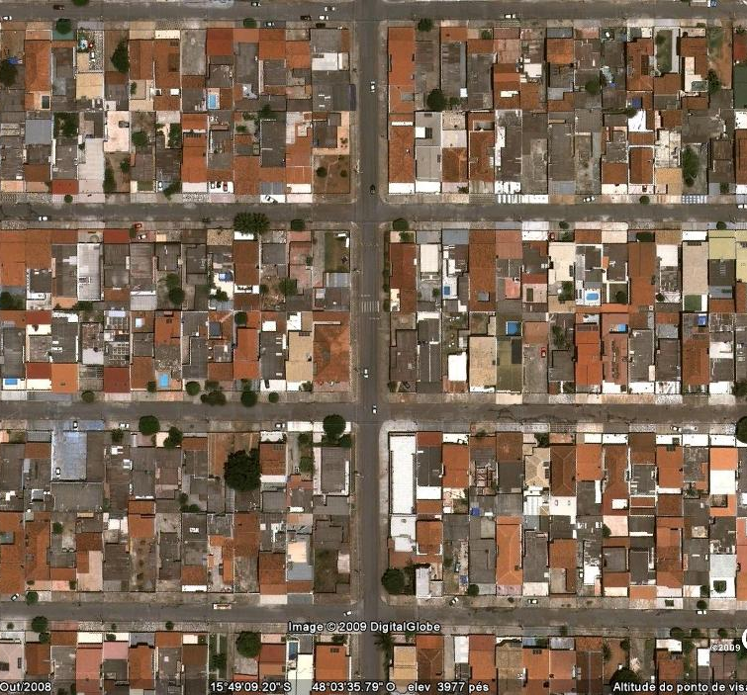 |  |  | 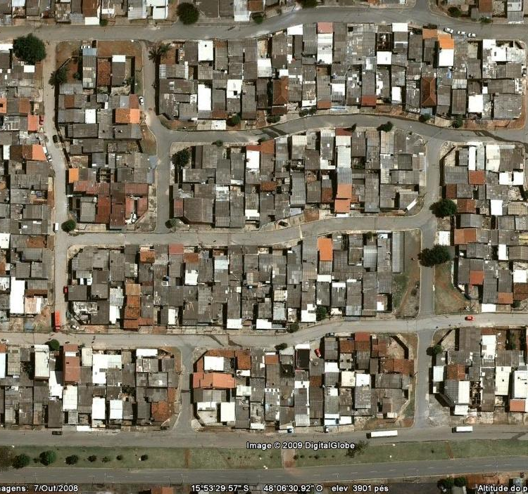
Fonte: Google Earth |  |  | Fonte: Google Earth
Região Administrativa | Taguatinga  Candangolândia |  | Região Administrativa | Ceilândia  Samambaia
Número de moradores | 4.6 moradores |  | Número de moradores | 4.5 moradores
Renda média familiar | R$ 4.000 |  | Renda média familiar | R$ 3.200
Número de banheiros | 3 |  | Número de banheiros | 2
Área construída média | 141 m² |  | Área construída média | 110 m²
Área de cobertura média | 130 m² |  | Área de cobertura média | 97 m²
Área de jardim/quintal | 80 m² |  | Área de jardim/quintal | 74 m²

Figuras podem ser compostas por imagens, fotos, ilustrações e gráficos. Figuras coloridas são bem-vindas. Com o intuito de preservar sua qualidade, gráficos devem ser gerados no próprio arquivo, evitando sua inserção em formato de imagem. Recomenda-se que os elementos textuais dos gráficos gerados sejam formatados para fonte Helvetica, 8pt, conforme exemplo apresentado na Figura 1. Quadros são compostos por figuras associadas a elementos textuais e/ou numéricos (Quadro 1). Recomenda-se a inserção de tabelas para controlar a posição das figuras e textos/valores, separando as informações com bordas horizontais, apenas.

Equações
Para inserção de equações, recomenda-se o uso de uma tabela com duas colunas, sem bordas, para posicionar a equação alinhada à esquerda, utilizando a ferramenta Inserir / Equação, e sua numeração alinhado à direita, conforme exemplo abaixo (Equação 1).
$$V≥Máx\left\{\int_{t_{1}}^{t_{2}}{\left[D_{t}-Q_{t}\right] dt}\right\}$$ | (1)
Onde:
$V=$ Volume do reservatório (m³)
$D_{t}=$ Demanda de água no período de tempo, $t$
$Q_{t}=$ Oferta de água no período de tempo, $t$

Agradecimentos
Agradecimentos para agências de fomento à pesquisa, instituições que não a do(s) autor(es) e eventuais colaboradores poderão ser mencionados no final do artigo, antes das referências.

Referências
A apresentação das Referências Bibliográficas é obrigatória, devendo-se seguir a formatação exemplificada abaixo para a sua organização, seguindo-se a Norma Brasileira NBR 6023. Citações no texto e referências bibliográficas devem aparecer no texto utilizando o sistema autor-data. Seguem alguns exemplos:
- Para mais de dois autores: Conforme Morais et al. (2000) ...
- Para até dois autores: (BRANDÃO e HEINECK, 1998)...
- Para publicações diferentes de um mesmo autor no mesmo ano: A NBR 6461 (ABNT, 1983a) especifica...
- Para mais de uma publicação que fundamenta a mesma ideia: (SILVA e ROMAN, 2001; LAVELLE, 1998)...
Maiores informações sobre a elaboração de referências podem ser encontradas em http://www.bu.ufsc.br/framerefer.html e http://www.habitus.ifcs.ufrj.br/pdf/abntnbr6023.pdf

Submissão
Para submeter o trabalho para avaliação e acompanhar o processo editorial da submissão, o(s) autor(es) deve(m) estar cadastrado(s) na Paranoá. Como parte do processo de submissão, os autores são obrigados a verificar a conformidade da submissão em relação a todos os itens listados a seguir.
A contribuição é original e inédita, e não está sendo avaliada para publicação por outra revista; caso contrário, deve-se justificar em "Comentários ao editor".
- O arquivo da submissão está em formato Microsoft Word, OpenOffice ou RTF. O nome do arquivo não deve ser muito extenso para evitar complicações no processo de carregamento do trabalho.
- URLs para as referências devem ser informadas quando possível.
- O texto segue os padrões de estilo e requisitos bibliográficos descritos em Diretrizes para Autores.
- A inscrição no ORCID foi informada.

